Экологическая игрушка – «Травянчик», как форма воспитания экологической культуры у детей дошкольного возраста
Средняя группа «Смешарики»
Воспитатель: Ярошевич Анастасия Александровна
Общепризнанно, что экологическое воспитание должно начинаться с дошкольного детства, так как каждый из тех, кто принёс и приносит вред природе, когда-то был ребёнком. Поэтому так велика роль дошкольных учреждений в экологическом воспитании детей, начиная с раннего возраста.
Экологическое воспитание это:
- воспитание в детях доброты;
- бережного обращения к природе, к людям, к самому себе;
- воспитание чувства ответственности, в первую очередь, за собственное поведение и поступки;
Главная задача экологического воспитания – это воспитание в детях доброты бережного обращения к природе, к людям, к самому себе, видения прекрасного, воспитание чувства ответственности, в первую очередь, за собственное поведение и поступки. На современном этапе вопросы традиционного взаимодействия природы с человеком выросли в глобальную экологическую проблему. Если люди в ближайшем будущем не научатся бережно относится к природе, заботиться о ней, то они, погубят себя и всё вокруг. Чтобы этого не произошло, следует воспитывать в детях экологическую культуру. И начинать воспитывать экологическую культуру и ответственность следует в дошкольном возрасте.
Актуальность мастер-класса в том что, экологическая игрушка позволит организовать наблюдение за происходящими изменениями. Ведь среди разнообразных методов экологического воспитания дошкольников ведущее место следует отвести наблюдению. Ребёнок сможет наблюдать рост растения с маленького зернышка до уже крепкого, созревшего ростка. Практикой дошкольного воспитания и педагогическими исследованиями доказано, что правильная организация чувственного восприятия природы обеспечивает формирование и развитие у детей отчетливых представлений о животных и растениях, о сезонных явлениях природы.
Принцип мастер-класса:
Кто такой «Травянчик»? Это эко- игрушка которую можно купить в магазине, а можно сделать самому. Идея игрушки принадлежит паре садоводов-любителей из Индонезии.
Сначала «Травянчик» будет просто игрушкой сделанной своими руками, но через несколько недель начнет прорастать трава, и он превратиться в объект наблюдений.
Такая игрушка не только развивает воображение, но и учит ответственности.
Эко-игрушка воспитывает у детей желание:
- самим вырастить растение из семян,
- трудолюбие, заботливое отношение к окружающей природе;
- обучает простейшим трудовым умениям;
- формируетпредставление о потребностях растений:
- тепло, свет, влага.
Ребенок поливая игрушку, наблюдает, как каждый день растет травка, а когда приходит время, подстригает, делая замысловатые прически. Процесс работы прост и интересен.
Цель: Изготовление травянчика своими руками, воспитание экологической культуры у детей 5-6 лет.
Задачи:
-Расширять представления детей об окружающем мире, вовлечь детей в практическую деятельность по выращиванию культурных и декоративных растений.
-Развивать интерес к опытнической и исследовательской работе в области растениеводства.
- Обучать простейшим трудовым умениям; работать в паре;
-Формировать представление о потребностях растений (тепло, свет, влага, грунт).
- Развивать мелкую моторику рук, аккуратность, усидчивость, терпение, чувство композиции.
- Воспитывать желание самим вырастить растение из семян, трудолюбие, бережное отношение к окружающему миру, ответственность за живое.
Материал:
демонстрационный: готовая экологическая игрушка, выполненная вручную.
раздаточный: капроновый носок, семена травки для газона, древесные опилки, глазки, клей, ножницы, ложка.
Предполагаемый результат:
- дети умеют ставить цель, получать необходимую информацию, планировать свою деятельность, определять средства реализации;
- дети активно участвуют в практической деятельности, изготавливают травянчика и осуществляют уход за ними;
- дети умеют налаживать дружеские взаимоотношения со сверстниками.
Для работы нам понадобится:
- немного опилок,
- семена (любая травка для газона)
- капроновая ткань (капроновые носки телесного цвета);
- «глазки»;
- ножницы;
- клей (для приклеивания глазок)
- ложка
Практическая часть:
1. Берём капроновый мешочек и насыпаем туда небольшую горстку семян. Семена надо класть в то место, где мы хотим, чтобы трава проросла.
2. Затем заполняем остальное пространство опилками (опилки нужно набивать как можно плотнее, чтобы капроновая ткань была сильно натянута, тогда всходам легче прорастать через ткань).
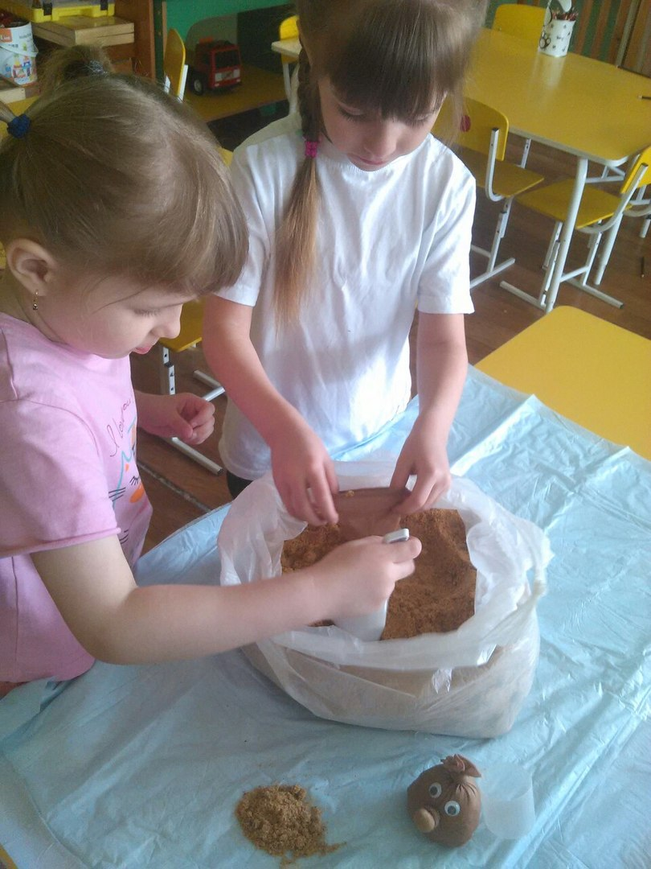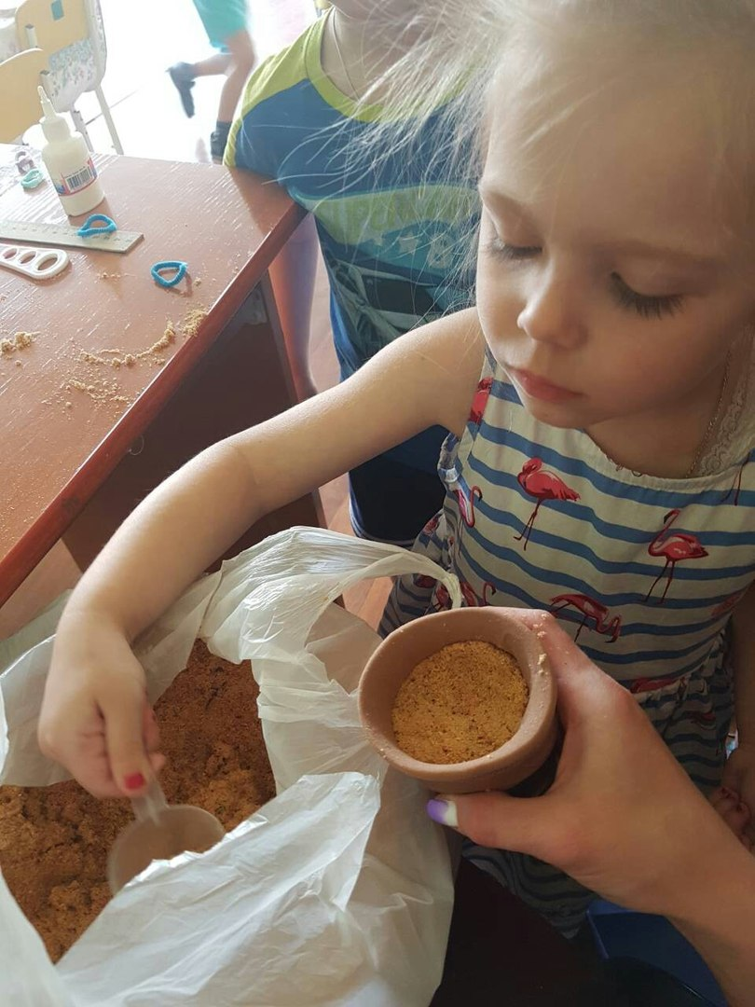
3. Когда семена и опилки засыпаны – завязываем край капроновой верёвочкой или резиночками. Лишнюю ткань нужно отрезать.
4. Теперь начинаем формировать будущего «Травянчика». Отделяем небольшое количество опилок, перевязываем - это нос. Далее формируем точно так же ножки. Приклеиваем глазки.
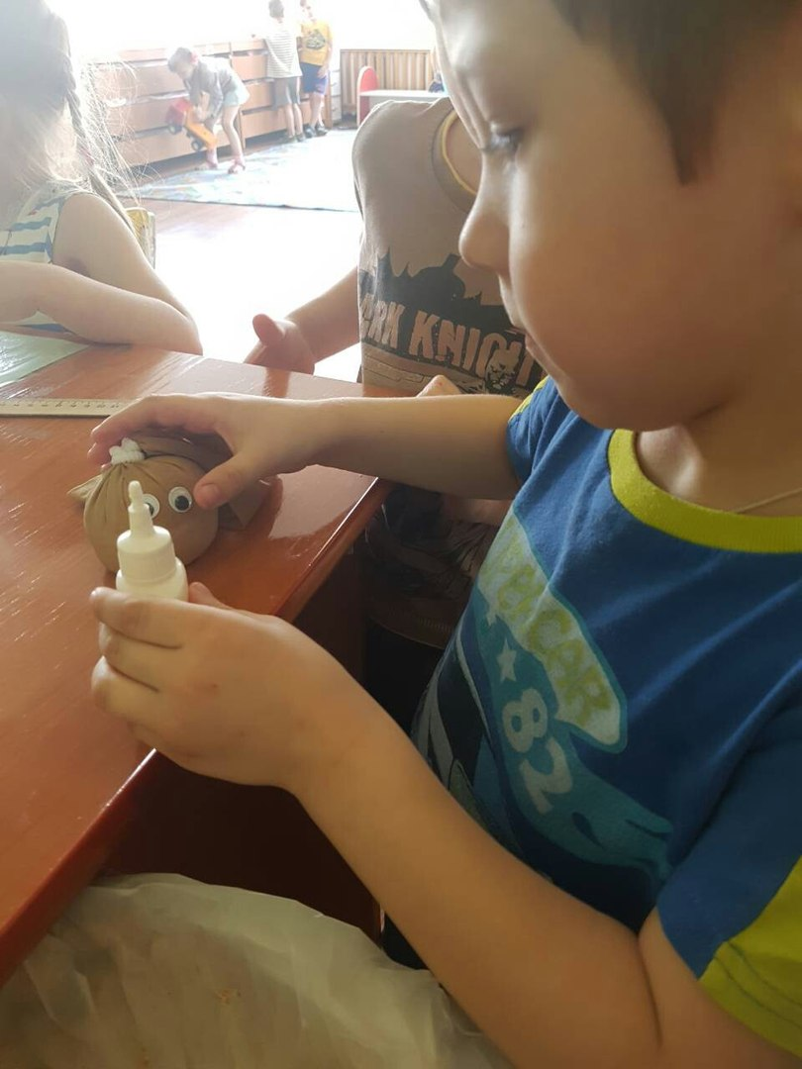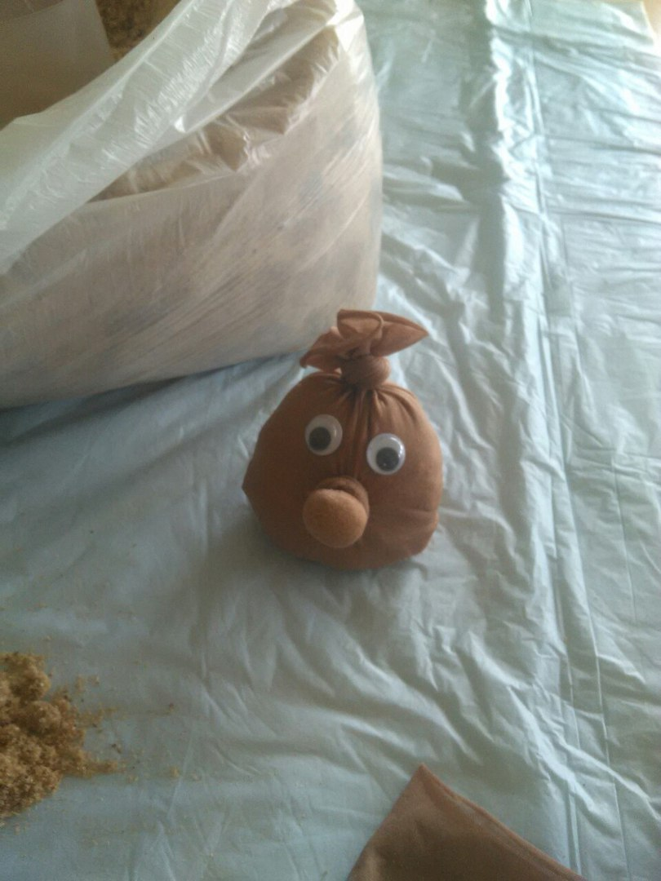
5. Хорошо смачиваем травянчика, чтобы было достаточно влаги для роста семян. Оставляем их для прорастания в светлое теплое место, мы выставили их на подоконник. Через несколько дней появятся проростки.
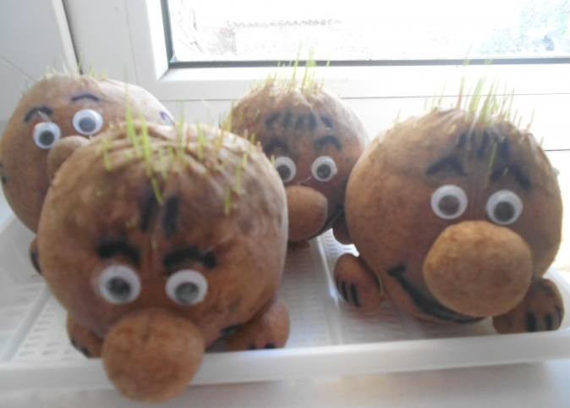

Спустя 2 недели наблюдений за ростом:

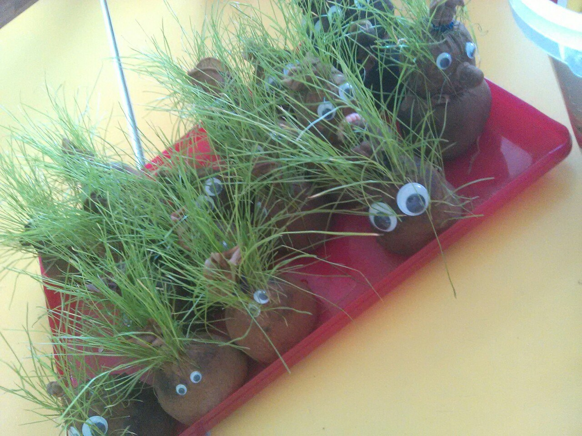
А в сюжетно-ролевой игре «Парикмахерская», дети смогли проявить всю свою фантазию.
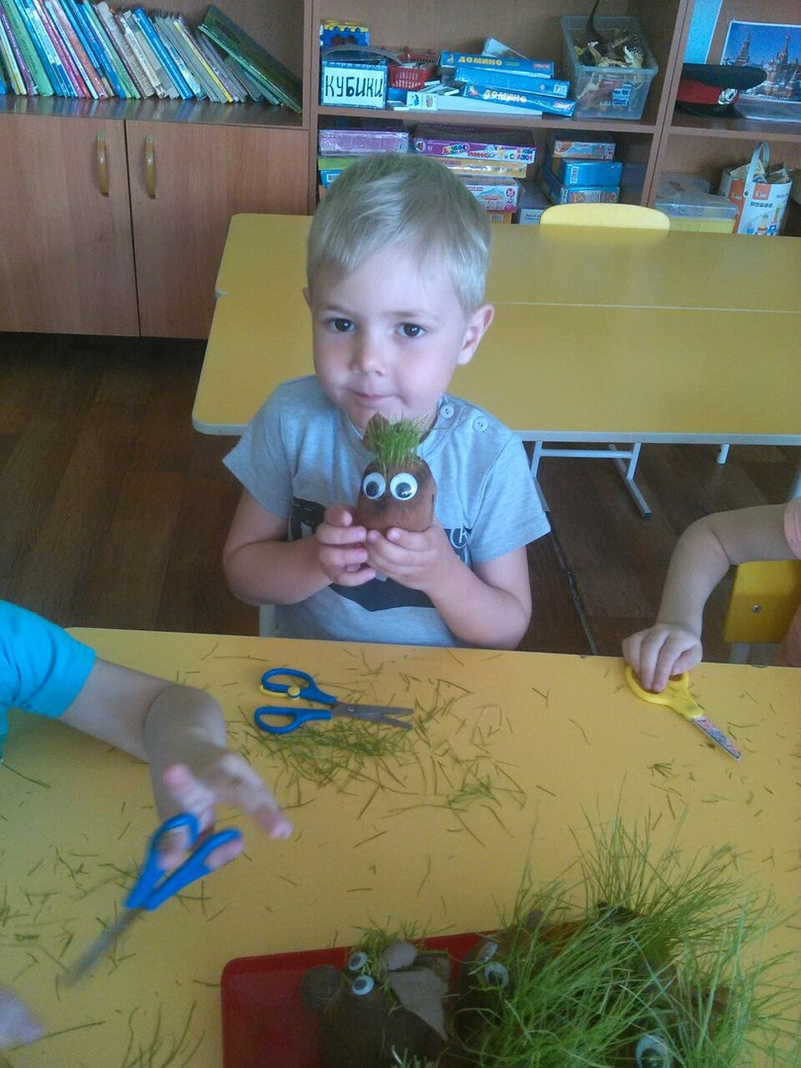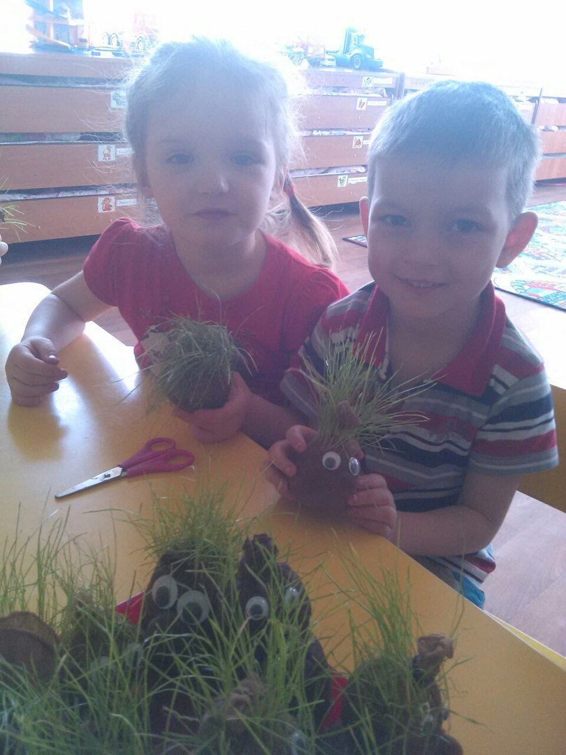
Вот такие Травянчики получились у нас.

